**DHMZ, 27. 12. 2020.** - Nakon zimskog ugođaja, uz olujnu i orkansku buru, u gorju snijeg, koji je stigao taman za Božić i blagdan Sv. Stjepana, zadnje dane ove godine ispratit ćemo bez 'prave' hladnoće, iako će ponešto snijega, većinom u gorju iznad 800 mnv, biti i u posljednjem tjednu prosinca.

Stiže nam ciklona Bella, [kako su je nazvali u Met Office-u](https://www.metoffice.gov.uk/about-us/press-office/news/weather-and-climate/2020/storm-bella-has-been-named), nacionalnoj meteorološkoj službi Ujedinjenog Kraljevstva. Naime, da bi ciklona dobila ime mora imati snažan utjecaj, a Met Office je izdao upozorenja visokog stupnja za vjetar i kišu.

Mi ćemo utjecaj Belle početi osjećati već danas, u nedjelju, 27. 12. jer će tlak zraka naglo padati, za čak 30 hPa u toku jednog i pol dana! Stoga se oboružajte strpljenjem budući da će mnogi biti [razdražljivi](https://meteo.hr/prognoze.php?section=prognoze_specp&param=bio). No, to nisu najveći problemi koji nas očekuju.

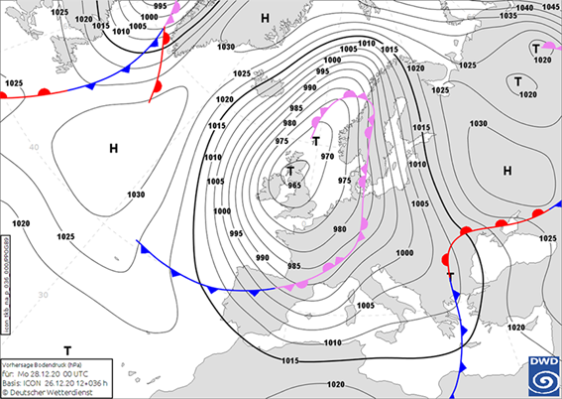

Slika 1. Prognoza prizemnog tlaka zraka modela DWD i frontalni poremećaji u ponedjeljak, 28. 12. u 00 UTC

Naime, dok nas ciklona koja nam je donijela zahladnjenje polako napušta (slika 1.), već druga, koja zahvaća cijelu Europu (slika 2.), kuca na vrata pa će buru brzo zamijeniti jugozapadnjak i jugo koje će do ponedjeljka već biti olujno, u gorju i orkansko (slika 3.). Udari vjetra južnih smjerova nerijetko će biti i preko 100 km/h u višem gorju, a moguće i ponegdje na moru stvarajući visoke valove, mjestimice i plaveći rive i obale, te uzrokovati prekide u pomorskom prometu. Već će krajem ponedjeljka vjetar slabjeti, no oprez će u dijelovima zemlje biti potreban i dalje. Primjerice jug zemlje će idućih nekoliko dana biti najkišovitiji jer se nastavlja pritjecanje vlažnog zraka u jugozapadnoj struji (slika 4.) zbog koje će upravo i izostati primjerena hladnoća pa i u većini krajeva minusi. Stoga ćemo vrlo vjerojatno i godinu ispratiti uz kišu, vrlo rijetko u najvišem gorju i pokoju pahulju snijega. Očekivana obilna oborina lokalno može uzrokovati bujične i urbane poplave, dok bi topljenje snijega moglo potaknuti porast vodostaja naših rijeka.

Detaljnija prognoza za Silvestrovo tek slijedi, a do tada budite na oprezu i pratite prognoze i upozorenja, može i na [Twitteru](https://twitter.com/DHMZ_HR).

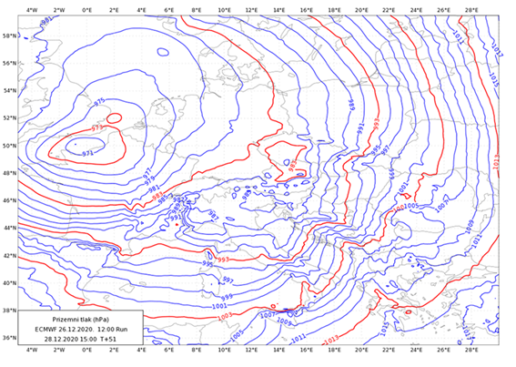

Slika 2. Prognoza prizemnog tlaka zraka modela ECMWF za ponedjeljak 28. 12. u 15 UTC

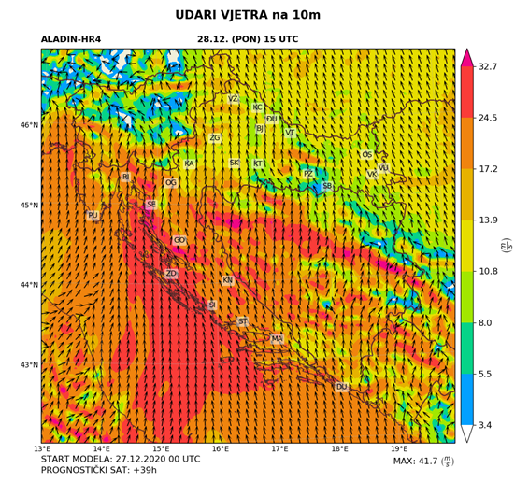

Slika 3. Prognoza udara vjetra na 10 m modela Aladin za ponedjeljak 28. 12. u 15 UTC



Slika 4. Duboka termobarička dolina i visinska ciklona. ECMWF prognoza temperature i geopotencijala na 500 hPa plohi od 28. 12. u 00 UTC do 01. 01. 2021. u 00 UTC.